**Estudio Comparativo**

**de las distintas metodologías**

**ágiles**

**Fundamentos de Ingeniería del Software**

**2ºA**

**Grado en Ingeniería Informática**

**Sofía Fernández Moreno**

**15513804-M**

1. **Scrum**

Wikipedia define Scrum como “ Es el nombre con el que se denomina a los marcos de desarrollo ágiles caracterizados por:

* Adoptar una estrategia de desarrollo incremental, en lugar de la planificación y ejecución completa del producto.
* Basar la calidad del resultado más en el conocimiento tácito de las personas en equipos auto organizados, que en la calidad de los procesos empleados.
* Solapamiento de las diferentes fases del desarrollo, en lugar de realizar una tras otra en un ciclo secuencial o en cascada.”

En definitiva Scrum es un proceso en el que se aplican de manera regular un conjunto de buenas prácticas para trabajar colaborativamente, en equipo, y obtener el mejor resultado posible de un proyecto. Estas prácticas se apoyan unas a otras y su selección tiene origen en un estudio de la manera de trabajar de equipos altamente productivos.

**Proceso**

En Scrum un proyecto se ejecuta en bloques temporales cortos y fijos (iteraciones de un mes natural y hasta de dos semanas, si así se necesita). Cada iteración tiene que proporcionar un resultado completo, un incremento de producto final que sea susceptible de ser entregado con el mínimo esfuerzo al cliente cuando lo solicite.

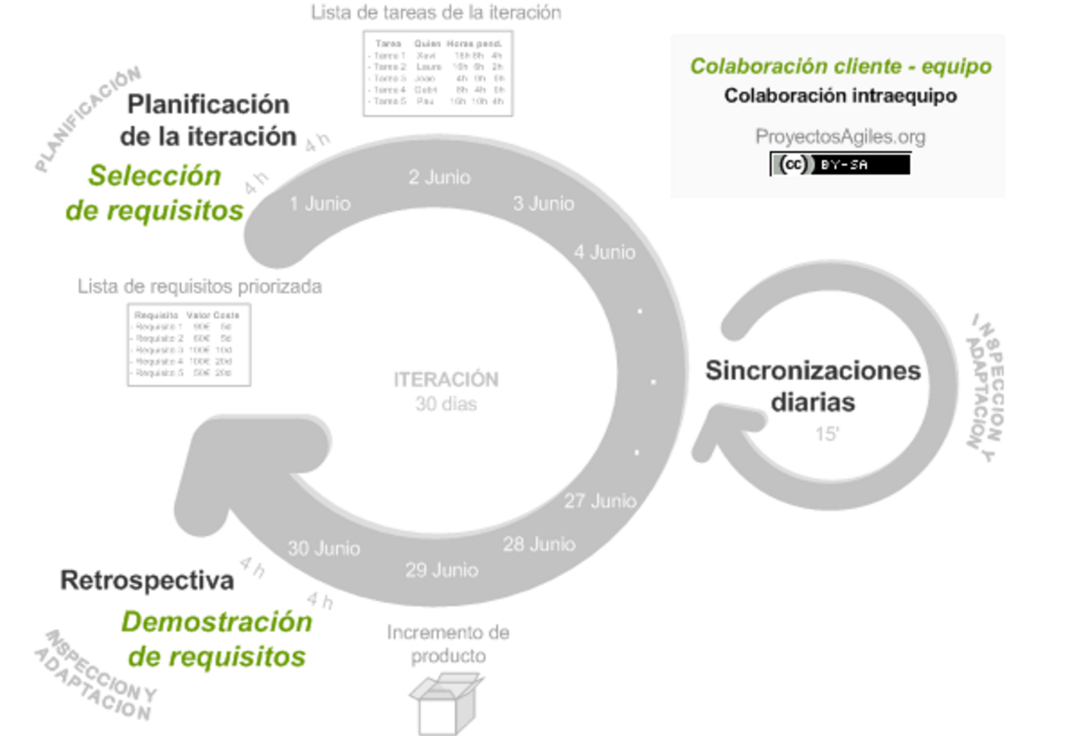

El proceso parte de la lista de objetivos/requisitos priorizada del producto, que actúa como plan del proyecto. En esta lista el cliente prioriza los objetivos balanceando el valor que le aportan respecto a su coste y quedan repartidos en iteraciones y entregas.

1. **XP(Extreme Programming)**

Es una metodología ágil centrada en potenciar las relaciones interpersonales como clave para el éxito en desarrollo de software, promoviendo el trabajo en equipo, preocupándose por el aprendizaje de los desarrolladores, y propiciando un buen clima de trabajo. XP se basa en realimentación continua entre el cliente y el equipo de desarrollo, comunicación fluida entre todos los participantes, simplicidad en las soluciones implementadas y coraje para enfrentar los cambios. XP se define como especialmente adecuada para proyectos con requisitos imprecisos y muy cambiantes, y donde existe un alto riesgo técnico.

XP pone en comunicación directa y continua a clientes y desarrolladores. El cliente se integra en el equipo para establecer prioridades y resolver dudas. De esta forma ve el avance día a día, y es posible ajustar la agenda y las funcionalidades de forma consecuente

1. **Programación en Parejas**

* Toda el código se escribe en parejas. Se produce código de mayor calidad. Extiende el conocimiento
* “Se realiza el trabajo de 1 persona en casi la mitad del tiempo y mejor” (cuestionable)
* Cualquiera puede modificar el código en cualquier momento 🡪 Se evitan cuellos de botella en la codificación
* Todos asume las responsabilidades sobre el conjunto del sistema
* Todos conocen algo sobre todas las partes y conocen muy bien aquéllas en las que trabajan
* El código se integra y se prueba después de pocas horas
* Existe una ordenador dedicado para la integración
* Cada pareja integra su código en dicho ordenador

1. **TDD(Test Driven Development)**

Según Wikipedia “Es una práctica de ingeniería de software que involucra otras dos prácticas: Escribir las pruebas primero (Test First Development) y Refactorización (Refactoring). Para escribir las pruebas generalmente se utilizan las pruebas unitarias.

En primer lugar, se escribe una prueba y se verifica que las pruebas fallan. A continuación, se implementa el código que hace que la prueba pase satisfactoriamente y seguidamente se refactoriza el código escrito. El propósito del desarrollo guiado por pruebas es lograr un código limpio que funcione. La idea es que los requisitos sean traducidos a pruebas, de este modo, cuando las pruebas pasen se garantizará que el software cumple con los requisitos que se han establecido.”

En resumen, se trata de una técnica de diseño e implementación de software incluida dentro de la metodología XP. TDD es una técnica para diseñar software que se centra en tres pilares fundamentales:

La implementación de las funciones justas que el cliente necesita y no más.

La minimización del número de defectos que llegan al software en fase de producción.

La producción de software modular, altamente reutilizable y preparado para el cambio.

**Uso de métodos agiles**

Desde el surgimiento de estas revolucionarias metodologías que no solo nacen para el desarrollo de sistemas software sino para el management o desarrollo de productos los incrementos en adeptos se presentan gradualmente con el tiempo y las tecnologías.

Y los que las usan, ¿Por qué razón o razones lo hacen?:

Para reducir el tiempo de desarrollo: 45%

Para mejorar la calidad: 43%

Para reducir costes: 23%

Para alinear el desarrollo con los objetivos de negocio: 39%

Otras razones: 12%.

¿Y cuál es el ranking de preferencias entre modelos ágiles?

1º.- Extreme Programming (28%)

2º.- FDD (26%)

3º.- Scrum (20%)

4º.- Crystal (6%) ágil

5º.- DSDM (4%)

Fuente: Agile Journal nº1, Marzo-2006.

**Tabla Comparativa entre Scrum y XP**

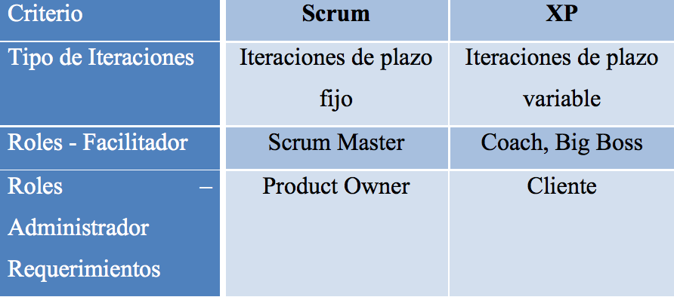

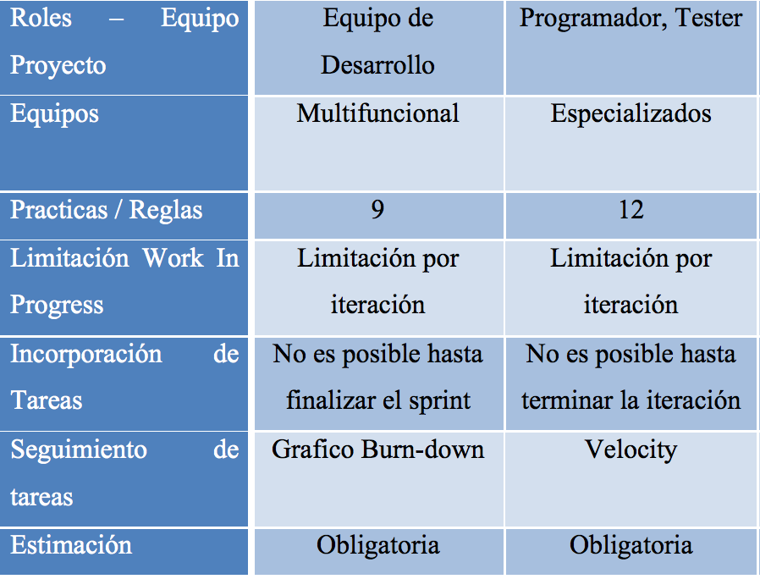

1. **Bibliografía**

[1] Scrum y XP desde las trincheras. Cómo hacemos Scrum, de Henrik Kniberg (Todos los derechos reservados. C4Media, editor de InfoQ.com)

[2] Diseño Ágil con TDD, de Carlos Blé Jurado y colaboradores (liberado bajo licencia Creative Commons)

[3] <https://es.wikipedia.org/wiki/Desarrollo_guiado_por_pruebas>

[4] <https://es.wikipedia.org/wiki/Programaci%C3%B3n_extrema>

[5] <http://proyectosagiles.org/historia-de-scrum/>